تأثير سرعة القطع على انحراف البريمة والإنهاء السطحي في عملية التثقيب العميق

منار عساف مفتاح الكناني

الخلاصة
يتضمن البحث الحالي دراسة تأثير سرعة القطع على انحراف البريمة والإنهاء السطحي للثقوب المنتجة ، حيث تم إجراء التجارب باستخدام برايم حلزونية Twist Drills باقطار (9،10،11) ملم وباستخدام عينات من الفولاذ المقاوم للصدأ الاوستنايتي تحت ظروف من القطع الجاف .
من النتائج لوحظ إن زيادة سرعة القطع تحد من طول الثقب المنتج ولها تأثير سلبي على مقدار انحراف البريمة ، وان انحراف البريمة الأقل قطرا يكون اكثر مما للبريمة الأكبر قطرا . ولهذه السرعة وقطر البريمة اثرهما الواضح على عرض البلى الخلوصي فبزيادتهما يزداد عرض البلى . كذلك لوحظ ان هنالك علاقة طردية بين هذه السرعة وقطر البريمة من جهه وجودة السطح من جهة اخرى ، حيث ان قيم الخشونة تزداد كلما زادت السرعة وقطر البريمة .
الكلمات الرئيسية: تثقيب عميق ، الفولاذ المقاوم للصدأ ، بلى اداة القطع ، الانهاء السطحي .

Abstract:
This research deals with studying the effect of cutting speed on the drill deflection and surface finish for producing deep holes. Where experiments are done by using twist drills having (9, 10, 11) mm diameters by using samples of austenitic stainless steel under dry cutting conditions.
The results show that increases of the cutting speed limits from producing drilling length and it has negative effect upon magnitude of drill deflection and its vibration , it keeping in mind the drill deflection has small diameter will be more for the drill that has big diameter . The speed and drill diameter have clear effect on flank wear land, in another word, with the increasing of speed and drill diameter, the flank wear land will increase. Also, there is a direct proportional relationship between the speed and drill diameter in one hand and the surface quality on the other hand, therefore; the roughness increase when the speed and drill diameter increases.
key words: deep drilling, stainless steel, tool wear surface finish
المقدمة
عملية التثقيب العميق احدى العمليات الاساسية والرئيسية في تشغيل وانتاج الثقوب العميقة للاجزاء الميكانيكية والتركيبية والاجزاء الخاصة
أن مواكبة التطور الذي حصل على صعيد تصنيع القوالب والموجهات والاجزاء الميكانيكية والعدد والادوات والاجزاء الخاصة ، قد ابرز جملة من الصعوبات تتلخص أهمها في حاجة هذه الاجزاء الى ثقوب عميقة بأقطار وأطوال وأشكال مختلفة[M.A.Yahya,2003] وتعتبر عملية تشغيل الثقوب العميقة أحدى العمليات الصناعية الاكثر تعقيدا وتستخدم في تشغيل وأنتاج ثقوب لها نسبة طول الى قطر تصل الى خمس مرات أو أكثر ، وعادة ماتكون هذه الثقوب بمواصفات جيدة من ناحية الأستقامة والأنهاء السطحي [G.Szepannek,2006 ، Y.B.Guo,2000] تستخدم هذه العملية في كثير من الصناعات مثل صناعة الفولاذ والمحطات النووية وحقول النفط والمحطات الغازية وصناعة الفضاء [,1994 Sandvik Coromant] . من المشاكل التكنولوجية الكبيرة في هذا المجال هي مرونة العدة والمقترنة بالجساءة الغير كافية [S.A.Batzer,1999] فجساءة البريمة تكون قليلة بسبب طول الثقب المفرط [2004 P.N.RAO,] ومن غير الممكن توفر الجساءة التامة سواء كان ذلك للعدة أو للمشغولة ، لذلك فهما ينحرفان ويهتزان بشكل حتمي خلال تشغيل الثقوب العميقة . والأنحراف سيؤثر بشكل كبير على دقة العملية والأنتاجية [[A.M.Gouskov,2000. والاهتزازات قد يكون لها تأثير أيجابي وقد يكون سلبي . فقد تكون مفيدة وفي الواقع ضرورية لتكسير النحاتة وأزالتها بشكل فوري من منطقة القطع ونقلها خارج الثقب [[S.A.Batzer,2001 ولكن اهتزاز البريمة سيؤثر بشكل أو بآخر على محصلة التشغيل بصورة عامة والأنهاء السطحي بصورة خاصة ، وسيؤثر أيضا على عمر العدة [2004 N.Raabe,].
اهتم كثير من الباحثين لدراسة التثقيب العميق ففي عام 2007 قام الباخث Abdul B. Sadat بدراسة لتشغيل الفولاذ المقاوم للصدأ الاوستنايتي لمعرفة تاثير سرعة القطع وطول التماس الاولي بين العدة والنحاتة على طبيعة السطوح المتولدة في التشغيل الجاف وباستخدام عدد كاربيدية وتوصل الباحث الى ان الضرر السطحي يتولد عند كل السرعات بالنسبة للعدة ذات التماس الحر ، اما بالنسبة للعدة ذات طول التماس المسيطر عليه (0.15mm) فان الضرر السطحي يتولد عند السرعات المنخفضة.
في عام 2009 قام الباحث Ranga Komanduri بدراسة لتشغيل الفولاذ المقاوم للصدأ الاوستنايتي لغرض اختيار عدد القطع الملائمة لها . وتوصل الباحث الى ان التشغيل بالعدد الكاربيدية وفولاذ القطع السريع HSS يكون صعب بسبب الصلادة العالية للمادة المشغلة .
في عام 2010 قام الباحث K.Weinet بدراسة لتشغيل الفولاذ المقاوم للصدأ الاوستنايتي لايجاد عدد قطع مناسبة ولمختلف عمليات التشغيل ولنوعية السطح المطلوب والدقة المطلوبة وتوصل الباحث الى ان استخدام العدد الكاربيدية قد يسبب الفشل لذلك تم استخدام العدد المطلية بالماس
الهدف من البحث الحالي هو تحديد أقصى انحراف للبريمة عند استخدام سرع قطع مختلفة ودراسة تأثير هذه السرع على الإنهاء السطحي للثقب الناتج.
الجزء العملي:
تم أختيار مشغولات من الفولاذ المقاوم للصدأ الاوستنايتي stainless steel وذلك لدخوله في العديد من الاجزاء والمنتجات والجدول (1) يوضح التركيب الكيمياوي للفولاذ المستخدم والذي تم تحليله في المعهد المتخصص للصناعات الهندسية , أذ حضرت عينات بقطر خارجي (38) ملم وبطول (120) ملم , وتم عمل ثقب مركزي بقطر (4) ملم وعمق (3) ملم . أما عدة القطع فقد اختيرت برايم حلزونية (Twist Drills) أنكليزية الصنع من فولاذ السرعات العالية (H.S.S) بأقطار (9،10،11) ملم وبطول كلي (168،170،176) ملم على التوالي ، زاوية مقدمة البريمة (118º) ، زاوية الخلوص (12º) وزاوية الجرف (6º) والجدول (2) يوضح التركيب الكيمياوي لهذه البرايم .
أجريت التجارب باستخدام ماكنة الخراطة نوع (TOS – N50B) جيكوسلفاكية الصنع ذات قدرة (5.5KW) ومدى السرع الدورانية من (22.5) الى (6000) دورة/دقيقة ، اما مدى معدل التغذية فيتراوح من (0.03) الى (1) ملم/دورة حيث تم تثبيت البريمة في الغراب المتحرك المتعشق مع العربة ويتحرك الغراب آليا بمقدار التغذية المعطاة .
ظروف القطع المختارة:
أجريت تجارب القطع تحت ظروف القطع الجاف بمعدل تغذية ثابت مقداره (0.05) ملم/دورة وأربع سرع (50،80،115،165)متر/ دقيقة لانتاج ثقوب وصلت اطوالها الى ( 86 ) ملم.

قياس أنحراف أداة القطع:
لغرض قياس أنحراف البريمة ، أستخدم مقياس ذو قرص مدرج (Dial Gauge) ياباني الصنع دقته (10) مايكرون حيث تم قياس الانحراف على أبعاد متساوية وعلى طول أخدود البريمة أبتداءا من مقدمة البريمة ولغاية الوصول الى معيار متفق عليه (300) مايكرون وهو مقدار أنحراف البريمة L.Andren,2003] ] . المسافة بين بعد وآخر (5) ملم بحيث يقاس أقصى أنحراف على كل بعد والشكل (1) يوضح ترتيب عملية التثقيب .
قياس بلى أداة القطع:
لغرض قياس البلى على سطح الخلوص (Flank) للبريمة ، أستخدم مجهر ضوئي صيني الصنع بقوة تكبير (400X) لتحديد عرض البلى . يتم قياس البلى مع استمرار عملية التثقيب لكل مسافة مقدارها(5) ملم ولغاية وصول الانحراف في البريمة (300) مايكرون . والشكل (2) يوضح عرض البلى الخلوصي الحاصل على سطح خلوص البريمة.
قياس الخشونة للثقوب المنتجة:
تمت عملية قياس الخشونة السطحية لجداران الثقوب المشغلة بعد تحضيرها بعمل شق طولي للعينات من بداية الثقب الى نهايته بواسطة ماكنة تفريز جامعة وتم قياس الخشونة بمعدل ثلاث قراءات لكل (5)ملم تشغيل وقد أستخدم في هذا القياس جهاز قياس الخشونة السطحية (Taylor Hobson) دنماركي الصنع . حيث تم تنظيف السطح المراد قياس خشونته باستخدام الكحول ومن ثم وضع العينة على قاعدتين ذات شكل حرف (V) وبشكل متوازن ومستوي .
النتائج والمناقشة
تأثير سرعة القطع على أقصى أنحراف للبريمة:
نتائج تأثير سرعة القطع على أقصى أنحراف للبريمة موضحة في الشكل (3) ويمثل هذا الشكل العلاقة بين طول الثقب واقصى أنحراف للبريمة عند معدل تغذية (0.05)ملم/دورة وللسرع (50،80،115،165) متر/دقيقة.
يلاحظ من الشكل السابق تاثير تغير سرعة القطع على اقصى انحراف للبريمة ، حيث يلاحظ من الشكل (3-a) أنه في حالة أستخدام البريمة (9)ملم مع سرعة دوران مقدارها (50)متر/ دقيقة وبعد مسافة (10)ملم من التثقيب يكون اقصى انحراف للبريمة (27) مايكرون , وتزداد قيمة انحراف البريمة الى (40)مايكرون عند زيادة سرعة القطع الى (80)متر/دقيقة ، وتستمر الزيادة في قيمة انحراف البريمة مع زيادة سرعة القطع لتصل الى (55)مايكرون مع السرعة (115)متر/دقيقة , وصولا الى (60)مايكرون عند السرعة (1700)متر/ دقيقة. ويمكن تعليل ذلك على اساس ان استخدام سرع القطع المنخفضة يؤدي الى استقرار عملية القطع من حيث اختراق البريمة للمشغولة بينما يلاحظ زيادة قيم انحراف البريمة مع زيادة سرع القطع حيث تؤدي السرع العالية الى حدوث اهتزازات مرافقة لاختراق المشغولة . ويلاحظ نفس التاثير السابق لزيادة سرعة القطع في زيادة قيم اقصى انحراف للبريمة عند استخدام برايم بقطر (10،11)ملم (الشكلين 3-b،3-c) على التوالي ولنفس الاسباب المذكورة سابقا .
يلاحظ ايضا من الشكل (3-a) التاثير السلبي لزيادة طول الثقب على اقصى انحراف للبريمة , حيث يظهر عند استخدام السرعة (50)متر/دقيقة وبعد مسافة (15)ملم من التثقيب ان قيمة الانحراف (45) مايكرون , وترتفع هذه القيمة لتصل الى (100) مايكرون بعد مسافة (30)ملم , وتصل قيمة الانحراف الى (157)مايكرون بعد مسافة (45)ملم , وترتفع قيمة انحراف البريمة لتصل الى (218) مايكرون بعد مسافة (60) ملم , وتصل قيمة الانحراف الى (293) مايكرون بعد مسافة (75) ملم من التثقيب , وقد يعود السبب في ذلك الى انه مع زيادة عمق او طول الثقب فان النحاتة تعاني صعوبة كبيرة جدا من الاندفاع خارج الثقب V.Arshinov , 1979] ] وهذا بدوره يؤدي الى تداخل واضظراب النحاتة وبالتالي اهتزاز وتذبذب البريمة وانحرافها عن محورها الاصلي . ويلاحظ نفس التاثير عند التشغيل بالبرايم ذات الاقطار (10،11)ملم (الشكلين 3-b،3-c)على التوالي ولنفس الاسباب المذكورة سابقا .
يلاحظ ايضا من الشكل سالف الذكر(3-a) تاثير قطر البريمة على اقصى انحراف للبريمة , حيث يلاحظ في الشكل (3-a) انه في حالة استخدام البريمة (9)ملم مع سرعة قطع (80) متر/ دقيقة وبعد مسافة تثقيب (20) ملم يكون اقصى انحراف للبريمة (84) مايكرون , وتنخفض قيمة انحراف البريمة الى (63) مايكرون مع البريمة (10) ملم ولنفس السرعة ومسافة التثقيب (شكل 3-b) , ويستمر الانخفاض في قيمة الانحراف مع زيادة قطر البريمة ليصل الى (45)مايكرون مع البريمة (11) ملم ولنفس الظروف اعلاه (شكل 3-c) وربما يعود ذلك على اساس ان قطر البريمة الأكبر يعطي جساءة انحناء (Flexural Rigidity) أعلى وبالتالي ينخفض الانحراف [J.M.Gere ,2004].
تأثير سرعة القطع على طول الثقب:
ان زيادة طول او عمق الثقب بشكل مفرط وبقاء البريمة بدون اسناد وسطي يؤدي الى انحراف البريمة نتيجة لزيادة الاهتزازات المصاحبة للعملية , لذلك يعتبر هذا الطول النتيجة النهائية لانحراف البريمة وان كل العوامل المؤثرة على انحرافها تؤثر على هذا الطول .
من خلال الاشكال (3-a،3-b،3-c) تم تحديد اقصى طول للثقوب ذات الاقطار (9،10،11) ملم وتم رسمها كما موضح في الشكل (4) والذي يمثل العلاقة بين سرعة القطع وأقصى طول للثقب , ويلاحظ من هذا الشكل انه في حالة زيادة سرعة القطع فانه يجب تقليل طول الثقب والعكس بالعكس أي في حالة زيادة طول الثقب فيجب تقليل سرعة القطع , ويمكن تعليل ذلك على اساس انه في حالة زيادة سرعة القطع وعدم تقليل طول الثقب فان انحراف البريمة يزداد فوق المعيار المستخدم وهو (300)مايكرون .
يلاحظ ايضا من الشكل (4) التأثير الايجابي لزيادة قطر البريمة , فكلما زاد قطر البريمة كلما زاد طول الثقب بحيث لايتجاوز انحراف البريمة (300) مايكرون . فمثلا ان اقصى طول للثقب في حالة استخدام البريمة (9)ملم مع السرعة(50) متر/دقيقة هو (76) ملم ويزداد هذا الطول مع البريمة (10) ملم ومع نفس السرعة الى (83) ملم ويستمر بالزيادة ليصل الى (86)ملم مع البريمة (11)ملم ومع نفس السرعة وربما يعود السبب في ذلك الى جساءة البريمة كما اسلفنا سابقا .
تأثير سرعة القطع على البلى الخلوصي:
نتائج تاثير سرعة القطع على البلى الخلوصي موضحة في الشكل (5) ويمثل العلاقة بين طول الثقب واقصى عرض للبلى الخلوصي (Max. Flank wear).
يلاحظ من الشكل (5-a) انه في حالة استخدام البريمة (9) ملم مع سرعة قطع (50) متر/دقيقة وبعد مسافة (20) ملم من التثقيب يكون عرض البلى (72)مايكرون ، ويزداد عرض البلى (98) مايكرون عند زيادة سرعة القطع الى (80)متر/دقيقة ، وتستمر الزيادة في عرض البلى مع زيادة سرعة عمود الدوران لتصل الى (113) مايكرون مع السرعة (115) متر/دقيقة ، وصولا الى (141)مايكرون عند السرعة (165) متر/دقيقة بمعنى اخر انه كلما زادت سرعة القطع كلما زاد ميل بلى اداة القطع [1999 M.P.Groover,]. ويلاحظ نفس التاثير السابق لزيادة سرعة عمود الدوران في زيادة قيم عرض البلى عند استخدام البرايم (10،11) ملم ( الشكلين 5-b،5-c)على التوالي ولنفس السبب اعلاه .
يلاحظ ايضا من الشكل آنف الذكر تاثير قطر البريمة على عرض البلى الخلوصي ، حيث يلاحظ في الشكل (5-a) انه في حالة استخدام البريمة (9) ملم مع سرعة القطع (115) متر/دقيقة وبعد مسافة تثقيب (20) ملم يكون عرض البلى (113) مايكرون ، وتزداد قيمة عرض البلى الى (141)مايكرون مع البريمة (10) ملم ولنفس السرعة ومسافة التثقيب (شكل 5-b) ، وتستمر الزيادة في عرض البلى مع زيادة قطر البريمة لتصل الى (175) مايكرون مع البريمة (11) ملم ولنفس الظروف اعلاه (شكل 5-c) والسبب هنا مطابق لنفس السبب المذكور مع زيادة سرعة القطع .
يلاحظ أيضا من الشكل (5-a) التأثير السلبي لزيادة طول الثقب على عرض البلى الخلوصي ، حيث يظهر عند استخدام السرعة (50) متر/دقيقة وبعد مسافة (25) ملم من التثقيب ان عرض البلى (81)مايكرون ، وترتفع هذه القيمة لتصل الى (117)مايكرون بعد مسافة (50) ملم ، وتصل قيمة عرض البلى الى (152) مايكرون بعد مسافة (75) ملم من التثقيب ، والسبب في ذلك يعود الى انه مع زيادة طول الثقب فان النحاتة تعاني صعوبة كبيرة من الاندفاع خارج الثقب لذلك تكون النحاتة دائما بتماس مع البريمة وجدار الثقب وعليه يخضع الجدار الى الاحتكاك ، ونتيجة لذلك تتعرض السطوح المشغلة الى تصليد انفعالي بدرجة كبيرة وهذا يعني انه مع زيادة طول الثقب سوف تحتك البريمة مع جدار الثقب عالي الصلادة وعليه يزداد عرض البلى الخلوصي تبعا لذلك [,2006 J.E.Wyatt] . ويلاحظ نفس التاثير السابق لزيادة سرعة عمود الدوران في زيادة عرض البلى الخلوصي عند التشغيل بالبرايم (10،11) ملم (الشكلين 5-b،5-c) على التوالي ولنفس الاسباب المذكورة سابقا .
تأثير سرعة القطع على خشونة السطح:
يوضح الشكل (6) تأثير سرعة عمود الدوران على خشونة السطح ويمثل هذا الشكل العلاقة بين طول الثقب والخشونة السطحية .
يلاحظ من الشكل (6-a) انه في حالة استخدام البريمة (9) ملم مع سرعة القطع (50) متر/دقيقة وبعد مسافة (20) ملم من التثقيب تكون خشونة السطح (Ra=2.4) مايكرون ، وتزداد هذه الخشونة الى (Ra=4.6) مايكرون عند زيادة السرعة إلى (80) متر/دقيقة ، وتستمر الزيادة في قيمة الخشونة مع زيادة سرعة القطع لتصل الى (Ra=6) مايكرون مع السرعة (115) متر/دقيقة ، وصولا إلى(Ra=6.6)مايكرون مع السرعة (165) متر/دقيقة . وقد يعود السبب في ذلك الى انه مع زيادة سرعة القطع يزداد عرض البلى الخلوصي للبريمة وهذا الاخير يؤدي الى زيادة عزم التثقيب أو القوة المؤثرة على مقدمة البريمة او كليهما , وهذا يؤثر سلبا على الخشونة السطحية للثقوب . ويلاحظ نفس التاثير السابق لزيادة القطع في زيادة قيم الخشونة السطحية للثقوب عند استخدام البرايم (10،11) ملم ( الشكلين 6-b،6-c) على التوالي ولنفس السبب أعلاه .
يلاحظ من الشكل آنف الذكر( 6-a ) تاثير قطر البريمة على خشونة السطح , حيث يلاحظ انه في حالة استخدام البريمة (9) ملم مع سرعة دوران (165) متر/دقيقة وبعد مسافة (25) ملم تكون الخشونة السطحية (Ra=6.65) مايكرون ، وتزداد قيمة الخشونة الى (Ra=10.3) مايكرون مع البريمة (10) ملم ولنفس السرعة ومسافة التثقيب ( شكل 6-b) ، وتستمر الزيادة في الخشونة السطحية مع زيادة قطر البريمة لتصل الى (Ra=15) مايكرون مع البريمة (11) ملم ولنفس الظروف اعلاه (شكل 6-c) والسبب مطابق لنفس السبب المذكور مع زيادة سرعة القطع .
ان زيادة سرعة القطع تؤدي الى زيادة كل من اهتزاز البريمة وانحرافها واللذان بدورهما (أي الاهتزاز والانحراف) ينخفضان كلما زاد قطر البريمة وهذا له تاثير ايجابي على خشونة السطح من ناحية ومن ناحية اخرى زيادة سرعة عمود الدوران تؤدي الى زيادة البلى الخلوصي للبريمة وان البلى يزداد كلما زاد قطر البريمة وهذا له تاثير سلبي على الخشونة السطحية . ولكن التاثير السلبي للبلى له الحصة الكبرى أي بمعنى يسيطر على التاثير الايجابي لاهتزاز البريمة وانحرافها لذاك تكون المحصلة تدني الانهاء السطحي بزيادة سرعة القطع وكما واضح في الشكل أعلاه .
يلاحظ ايضا من الشكل (6-a) التأثير السلبي لزيادة طول او عمق الثقب على الخشونة السطحية , حيث يظهر عند استخدام السرعة (165) متر/دقيقة وبعد مسافة (15) ملم من التثقيب ان قيمة الخشونة السطحية (Ra=6.5) مايكرون , وترتفع هذه القيمة لتصل الى (Ra=6.7) مايكرون بعد مسافة (30) ملم , وتصل قيمة الخشونة الى (Ra=7.1) مايكرون بعد مسافة (45)ملم من التثقيب والسبب في ذلك يعود الى انه بالاضافة الى زيادة عرض البلى الخلوصي يزداد انحراف البريمة مع زيادة طول الثقب . ويلاحظ نفس التاثير السابق لزيادة سرعة عمود الدوران في زيادة قيم الخشونة السطحية للثقوب عند التشغيل بالبرايم (10،11) ملم
( الشكلين 6-b،6-c) على التوالي ولنفس الاسباب المذكورة سابقا .
الاستنتاجات:
[1] يزداد مقدار انحراف البريمة مع زيادة طول الثقب وسرعة القطع وخصوصا عند السرعة 165 متر/دقيقة للبريمة (9) ملم.
[2] زيادة قطر البريمة تعود بمردود ايجابي على انحرافها وسلبي على كل من عرض البلى الخلوصي والخشونة السطحية للثقوب .
[3] بزيادة طول الثقب يزداد عرض البلى الخلوصي والخشونة السطحية .
[4] تؤثر زيادة سرعة القطع سلبيا على عرض البلى الخلوصي والخشونة السطحية للثقوب
المصادر:
Abdul B. Sadat , " Effect of cutting speed on initial tangent between tool and chip" J of Materials processing, Vol.22, No.3 January 2007.
A.M.Gouskov, S.A.Voronov and S.A.Batzer, "Dynamic stability of rotating abrasive tool for deep hole drilling", Proceedings of DETC 01 2000 ASME Design Engineering Technical Conferences September 9-12, 2000, Pittsburgh, Pennsylvania.
G.Szepannek, N.Raabe and others, "Prediction of spiraling in BTA deep-hole drilling-estimating the system's eigenfrequencies"University of Dortmund 2006.
J.E.Wyatt and G.J.Trmal,"Machinability: Employing a Drilling Experiment as a Teaching Tool", J of Industrial Technology, Vol.22, No.1 January 2006.
J.M.Gere,"Mechanics of Materials", THOMSON Brooks/Cole, Sixth edition, 2004.
K.Weinet, "Select cutting tools for drilling austenitic stainless steel" J. of Manufacturing Science and Engineering, Vol. 111 November 2010.
L.Andren, L.Hakansson and others," Identification of Motion of Cutting Tool Vibration in a Continuous Boring Operation – Correlation to structural properties", Department of Telecommunication and Signal Processing, Blekinge Institute of Technology, Sweden, September 2003.
M.A.Yahya,"Improving The Performance of Deep Drilling Operation for Carbon Steel", Production Engineerring and Metallurgy, University of Technology 2003.
M.P.Groover,"Fundamentals of Modern Manufacturing", Lehigh University, 1999.
N.Raabe, O.Webber and W.Theis,"Spiralling in BTA Deep Hole Drilling –How to model varying frequencies" Conference CD of the Fourth Annual Meeting of ENBIS 2004,Copenhagen
P.N.RAO,"Manufacturing Technology – Metal Cutting and Machine Tools" Tata Mc Graw-Hill, Ninth reprinted 2004
Ranga Komanduri, "Optimum cutting tools for drilling austenitic stainless steel under dry cutting conditions" J. of Manufacturing Science and Engineering, Vol. 113 Desember 2009 .
S.A.Batzer, A.M.Gouskov and S.A.Voronov,"Modeling the vibratory drilling process", Proceedings of the 1999 ASME Design Engineering Technical Conferences September 12-15, 1999 Las Vegas, Nevada.
S.A.Batzer, A.M.Gouskov and S.A.Voronov,"Modeling vibratory drilling dynamics", J. of Vibration and Acoustics, Vol.123 October (2001)435-443.
Sandvik Coromant,"Modern Metal Cutting –a practical handbook", First English list 1994
V.Arshinov , G.Alekseev,"Metal Cutting Theory and Cutting Tool Design", MIR Publishers Moscow, Fourth print 1979.
Y.B.Guo, D.A.Dornfeld,"Finite Element Modeling of Burr Formtion Process in Drilling 304 Stainless Steel", J. of Manufacturing Science and Engineering, Vol. 122 November 2000.

جدول(1) التركيب الكيميائي للفولاذ المقاوم للصدأ المستخدم
Fe | C | Si | Mn | Cr | Mo | Ni
Rem. | 0.08 | 0.90 | 0.50 | 24.00 | 0.80 | 3.00

جدول(2) التركيب الكيميائي للبرايم المستخدمة
Fe | W | V | Ni | Mo | Cu | Cr | Co | S | P | Mn | Si | C
Rem. | 18.50 | 1.40 | 0.60 | 1.00 | 0.25 | 4.40 | 0.50 | 0.03 | 0.03 | 0.50 | 0.50 | 0.83

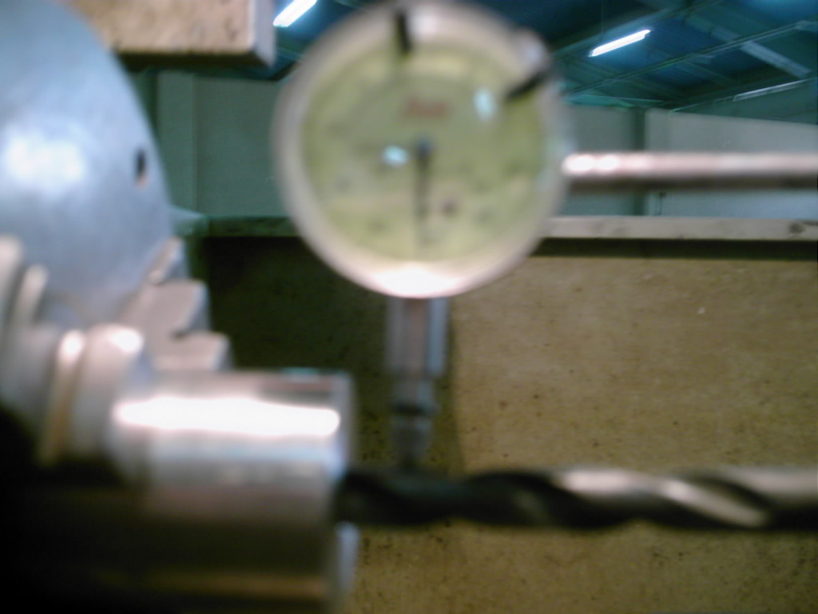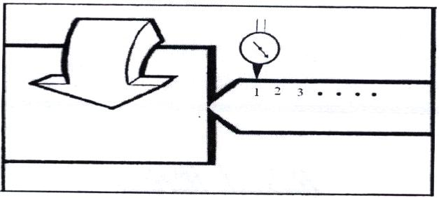
العينة
البريمة

شكل(1) يوضح ترتيب عملية التثقيب .
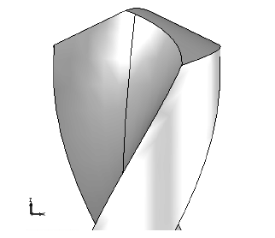
عرض البلى الخلوصي

حافة القطع

سطح الخلوص

شكل (2) يوضح عرض البلى الخلوصي على سطح خلوص البريمة

( a )
( b )

( c )
شكل (3) العلاقة بين طول الثقب وأقصى أنحراف للبريمة
قطر البريمة] (aـ 9 mm)،( bـ 10 mm)،( cـ11 mm) [

شكل (4) العلاقة بين أقصى طول للثقب وسرعة عمود الدوران .

( a)
( b )
( c)
شكل ( 5 ) العلاقة بين طول الثقب واقصى عرض للبلى الخلوصي للبريمة.
قطر البريمة] (aـ 9 mm)،( bـ 10 mm)،( cـ11 mm)
( a)
( b)
(c)
شكل ( 6 ) العلاقة بين طول الثقب والخشونة السطحية للثقوب عند التشغيل بالبريمة.
قطر البريمة] (aـ 9 mm)،( bـ 10 mm)،( cـ11 mm) [

